다음은 이번 달의 건강 및 웰빙 주제인 스트레스, 불안, 공황 관리하기를 가입자들에게 홍보하는 데 도움이 될 소셜 미디어 문구를 제안해드립니다(이미지 옵션 첨부). 필요한 만큼 내부 커뮤니케이션 플랫폼과 본인의 LinkedIn 계정을 통해 자유롭게 공유하세요.

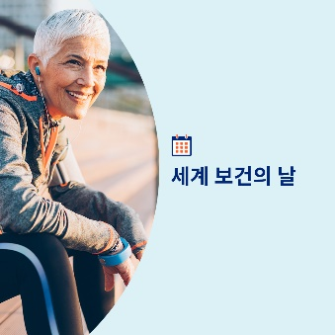 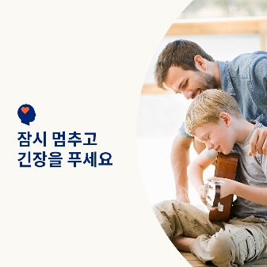 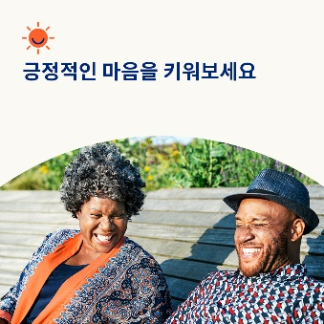 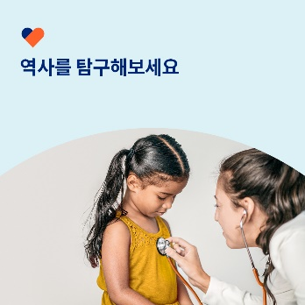

* 4월 7일은 세계 보건의 날입니다. 이번 달에는 스트레스를 해소하고, 마음을 편안하게 하며, 평온함을 키우는 것으로 검증된 실용적이고 재미있는 방법들을 알아보세요. [optumwellbeing.com/newthismonth/ko-KR](https://optumwellbeing.com/newthismonth/ko-KR) #employeehealth #wellbeing #WorldHealthDay2025
* 평온함을 얻는 즐거운 방법을 찾고 계신가요? 이번 달 툴킷에서는 호흡법, 음악, 컬러링 활동을 소개합니다. [optumwellbeing.com/newthismonth/ko-KR](https://optumwellbeing.com/newthismonth/ko-KR) #employeehealth #wellbeing #WorldHealthDay2025
* 이번 달 툴킷에서 통제 가능한 것에 집중하고, 긍정의 힘을 키우며, 스트레스 관리에 도움이 되는 회복력 구축 방법을 알아보세요. [optumwellbeing.com/newthismonth/ko-KR](https://optumwellbeing.com/newthismonth/ko-KR) #employeehealth #wellbeing #WorldHealthDay2025
* 세계 보건의 날의 역사와 이 날의 정신인 ‘모두를 위한 건강’ 활동에 참여하는 방법을 알아보세요. [optumwellbeing.com/newthismonth/ko-KR](https://optumwellbeing.com/newthismonth/ko-KR) #employeehealth #wellbeing #WorldHealthDay2025

**LinkedIn에 게시하는 방법:**

* LinkedIn 계정을 엽니다.
* 위에서 원하는 텍스트(링크 포함)를 선택합니다. 복사하여 붙여 넣습니다.
* 원하는 이미지를 선택하고 게시물에 추가합니다(드라이브에 이미지 저장하기, 4단계 전에 “사진 추가(Add photo)” 선택하기).
* “게시(post)”를 클릭합니다.